Vive la REPUBLIQUE d’une CATALOGNE INDEPENDANTE

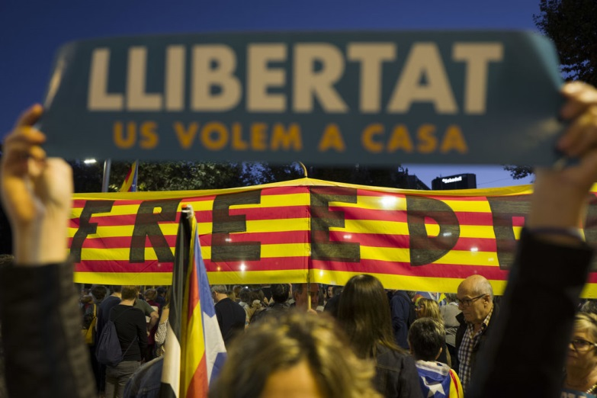 CatalogneLiberta 644 W

1
Ils ont perdu tant les sociaux-démocrates espagnols dit socialistes que DI RUPO pdt, FERNANDEZ Y FERNANDEZ parlementaire et Echevin liégeois PS qui au même titre que Emmanuel VALLS en pleine dérive ex 1er ministre sous HOLLANDE étaient et sont dans le camp unitaire

On pourrait ajouter PTB qui, avec PC espagnol et le maire de Barcelone, s'étaient prononcés pour l'abstention au dernier référendum sous des prétextes fallacieux de négociations mais certainement pas pour l'indépendance immédiate voir à terme.
Mieux ou pire le maire de Barcelone, Ada Colau, a accusé samedi le gouvernement catalan destitué de Carles Puigdemont d'avoir mené la région "au désastre", en estimant que la majorité des Catalans "ne voulait pas" d'une déclaration d'indépendance.
Quant au président MERTENS du PTB d’ajouter le vœux pieux digne de la découverte de l’œuf de Colomb « Nous avons besoin d'une toute autre Espagne, au sein d'une toute autre Union européenne, basées sur la solidarité et l'unité, plutôt que sur la concurrence et le déséquilibre »
Ainsi avant même le référendum de 10.2017, après les refus successifs de l’Etat unitaire, l’importane de la représentation indépendantiste au parlement de la généralité, la répression de la Garde Civile durant le référendum, l’expression populaire etc. on en reste au vœux de sacristie, on regarde son ex-voto
Ceci dit reste à répéter en cœur « Le socialisme est en marche, nul ne pourra l’arrêter ! »
Eh oui, toujours les ZIGZAGS

2
Hormis le rejet absolu de l’indépendance, avant de souligner les limites bien réelles de celle-ci et ce faisant omettre qu’en premier lieu cette situation conflictuelle fondamentale actuelle est due à l’attitude INCONDITIONELLE autoritaire de l’Etat espagnol autant se mettre la tête dans le sable et ignorer l’expression majoritaire de la population.
Ne point commencer son raisonnement et sa stratégie de lutte par le respect de cette expression c’est politiquement insoutenable
Insoutenable car LA CRITIQUE DU NATIONALISME AUTORITAIRE DE L’ETAT c’est PRÉCISÉMENT LA QUESTION INCONTOURNABLE et LE POINT DE DEPART d’où découle celle de l’INDEPENDANCE et dès lors la continuité voir le développement des luttes sociales.

Ce n’est nullement une formule rhétorique pas plus qu’une solution fondamentale aux difficultés économiques et sociales des individus.
Toutefois c’est un nouveau POINT DE DEPART d’une ORIENTATION POLITIQUE et dès lors d’une stratégie de luttes nationales et sociales pour le présent et le futur
Il n’exclut pas non plus d’être un préalable. .
Car, il y aura un futur.
Il ne sera pas simple car rien n’est simple politiquement et humainement dans de tels débats ou l’unanimisme reste une vue de l’esprit mais c’est très certainement aussi pour les forces politiques radicales une possibilité supplémentaire de combattre la Droite catalane et ses intérêts.
C’est pourquoi DANS L’IMMÉDIAT il était et est donc politiquement essentiel d’être PRIORITAIREMENT solidaire inconditionnellement et non le contraire.
Nonobstant pour certains, il est des ZIZAGS incontournables.
Ils ignorent ou feignent ignorer …
- Les uns – le PS - le rôle étatique dominant de classe dénoncé par la Charte de Quaregnon de 1894 qu’ils invoquent dans leur manifeste 10.2017 pour tenter de sauver leurs meubles
- Et pour d’autres – le PTB – l’article fondamental n° 3 de leurs propres statut congrès 2015.
- Seulement voilà, pour le contraire et dans l’action, encore faudrait-il lier l’analyse de la dialectique à la dialectique de l’analyse…

3
Ceci dit quelques morceaux choisis
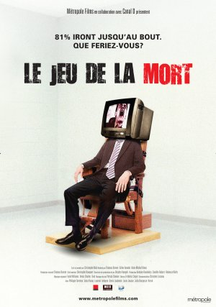 MortJeu

La Meuse 05.11.2017
DI RUPO . "Je combats la politique de PUIGDEMONT ... Combattons l'indépendantisme mais restons démocrate..." comprenne qui pourra etc.
Et pour finir en toile de camouflage on casse un petit pain de sucre sur RAJOY ignorant la survivance d’un franquisme bien ancrée dans dans la Constitution de l’Etat et ses institutions Lamentable de pauvreté d’esprit dans le chef du « Grand homme » de la social-démocratie belge.
La Meuse 31.10.2017
Il est rejoint par Julie FERNANDEZ i FERNANDEZ députée fédérale liégeoise social-démocrate PS étant donné son attachement à l'unité de l'Etat unitaire Espagnol qui reste et demeure néanmoins depuis ce même 1978 un héritage qq peu amendé certes mais un héritage du régime franquiste avec sa royauté.

4

RAPPELS

Reconquete

- La corruption à tous les niveaux de cet Etat espagnol où RAJOY 1er ministre n’est pas en reste
- Les 18 refus de référendum et jusqu’en 2010 un Madrid détricotant systématiquement les ouvertures d'autonomie à la Catalogne accordées en 2006.
Vu à la louche la Cour constitutionnelle lessiva d’abord 14 articles de l’ouverture et ensuite le coup de grâce par la modification restrictive de 27 autres articles.
Pour la réforme à l’époque du Statut catalan, plus blanc que cela on ne fait pas mieux.
De ce fait le Pacte Constitutionnel de 1978 après la mort de FRANCO pour « arranger les bidons » était rompu sous les coups de butoir de la classe sociale dominante et de ses obligés restés jusqu’à ce jour bien en place dans cet Etat.
- Il en est qui ont délocalisé leur siège social dont des banquiers sans parler du vent de panique soufflé et orchestré de Madrid mais il est aussi pas mal de chefs d’entreprises catalans qui n’apprécient guère les taxations de Madrid et pour qui une Catalogne indépendante libérée de celles-ci ne seraient pas de refus.
- ENSUITE il y a aussi l’histoire.
Un fameux paquet cette histoire.
Son impact depuis le moyen âge fait de la Catalogne une entité spécifique aux divers destins mais reste la Catalogne forgeant les mentalités individualistes et fières de son peuple.
Cependant et pour faire bref le XXème siècle lui laissera sans conteste des marques encore proches et encore plus indélébiles.
En 1914, les partis catalanistes ont gagné la création de la Mancommunauté de Catalogne, sans autonomie spécifique, mais avec un ambitieux programme de modernisation.
Elle est abolie en 1925 par la dictature espagnole de MIGUEL PRIMO DE RIVERA mémoire constamment mise à l’honneur sous FRANCO
- En 1931 est proclamée la République catalane confédérée à l'Espagne à la suite de la victoire électorale des partis catalanistes de gauche et obtient en échange, après négociation avec le nouveau gouvernement de la République espagnole, un statut d'autonomie en 1932 qui ressuscite l'institution de la Généralité de Catalogne (en catalan : Generalitat de Catalunya), présidée par l'indépendantiste de gauche Francesc Macià.
Sous la présidence de Francesc Macià (1931-1933) et Lluís Companys (1933-1940), tous deux membres de la Gauche républicaine de Catalogne (en catalan : Esquerra Republicana de Catalunya, ERC), la Généralité développe un programme social et culturel avancé.
- Ce statut est suspendu en 1939 lorsque la Catalogne, restée fidèle à la République d’Espagne mais écrasée par la supériorité militaire appuyée par Hitler et Mussolini, se soumet aux troupes nationalistes de Franco à la fin de la guerre d'Espagne.
En 1940, le président catalan, Lluís Companys, est arrêté en France par les Allemands, livré au régime franquiste qui le fait condamner et fusiller au château de Montjuïc (1)
- Il fallut attendre la mort de FRANCO en 1975 et une nouvelle Constitution en 1978 bien que mitigée par rapport à la dernière dictature pour que les choses changent faisant malgré tout en sorte que bien des choses et des gens ne changent pas jusqu’à ce jour.
La monarchie espagnole, dignitaires, prélats, gens d’influences et de mains, descendants protégés sous FRANCO n’ont pas subitement disparus
Les exactions et brimades d’un pouvoir central à tous les niveaux de la société, les fusillades et bombardements de populations, l’étranglement d’un peuple durant plus d’un demi-siècle laisse des traces indélébiles.
- Et puis la revendication n’est pas uniquement INDEPENDANCE.
Elle reclame aussi de REPUBLIQUE au grand dam de la royauté importée dans les fourgons du franquisme.
Reste comme cerise sur le gateau la vieille Taupe de Freidrich ENGELS : La dialectique des oppositions sociales où la lutte des classes restera bien présente sur terrain catalan comme partout dans le monde.
- Quant aux unionistes ils se trouvent essentiellement dans les villes avec nombre de non catalans de souche. Carte électorale en mains, ceux qui le sont réellement ils ont dès lors réellement la majorité, le savent très bien, le font sentir et se sont manifestés ce 20.12.2017

5

CONCLUSIONS
Si on tient compte de tous ces éléments et que qqs 82% de l’électorat participèrent au vote, que le mode de fonctionnement des scrutins est bien différent et démocratiquement par sa verticalité INJUSTE ET qualitativement largement INFÉRIEUR AU NÔTRE
C’est ainsi que : La visibilité sociale des partis reste très faible en Espagne. Cependant, la conception du système politique leur donne une place centrale dans la redistribution des ressources du pouvoir étatique : les partis bénéficient d’un monopole dans la présentation des candidatures aux élections et dans la sélection des charges de représentation. Ceux qui sont représentés reçoivent en outre des subventions pour financer leurs campagnes et des espaces gratuits dans les médias, ce qui les protège de l’apparition de nouveaux partis concurrents. Les coupoles des partis contrôlent enfin les noms qui apparaissent sur leurs fameuses listes fermées et bloquées. (2),

Dès lors on peut dire sans crainte de se tromper que

- Il y a échec historique du Nationalisme espagnol après celui du Nationalisme négationniste du dictateur PRIMO DE RIVERA
- Les partisans de la REPUBLIQUE de CATALOGNE sont bel et bien majoritaires et décrochent la timbale.
- La pauvreté et inexactitude de l’analyse – si analyse il y eut – social-démocrate et stalinienne sont évidentes
Quant aux médias en général et pouvoirs politiques en place en Europe leurs silences voir mensonges par omissions sont la règle.
- Ignorer tous ces éléments n’a d’égal que l’opacité intolérante d’une forteresse.
Et malgré tout cela les catalans …
A suivre sans nul doute …
Le rédac de RIPOSTE

Lien ci-dessous
https://www.rtbf.be/info/belgique/detail_crise-en-catalogne-les-independantistes-ont-la-majorite-au-parlement-sans-avoir-la-majorite-des-voix?id=9795971&utm_source=rtbfinfo&utm_campaign=social_share&utm_medium=fb_share

(1)
Château de Monjuic dominant Barcelone.
Lors de la guerre civile, il fut utilisé comme prison militaire et politique, théâtre de procès et exécutions dont une est marquée du signe de l'infamie : arrêté à La Baule par la police allemande, en France occupée le 13 août 1940, le Président de la Generalitat de Catalunya, Lluis Companys est transféré à Madrid puis à Montjuic, où après un conseil de guerre des plus sommaires, il fut condamné et fusillé le 15 octobre dans le fossé de la courtine de Santa Eulàlia. Un monolithe érigé à l'endroit même à sa mémoire rappelle ce lieu de souffrance.

(2)
Dossier : Débats autour du 15M

Un moteur de l’indignation
La loi électorale en Espagne
Robert Liñeira , le 18 novembre 2011
Pourquoi les Indignés espagnols réclament-ils en priorité la réforme de la loi électorale ?
Le politiste Robert Liñeira analyse le système électoral espagnol, proportionnel en théorie, majoritaire dans les faits, et profondément inégalitaire.

Lire la suite >> http://www.laviedesidees.fr/Un-moteur-de-l-indignation.html

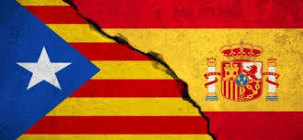 Catalogne4

